Уважаемые родители, предлагаю Вам игровые упражнения с прыжками, которые вы можете выполнить с детьми дома или на улице:
«Зайцы»
Дети-зайцы располагаются в норках (кружочках), нарисованных на земле.
На противоположной стороне – будка собаки, перед ней огород с грядками (чёрточки или палочки на расстоянии 40-50 см одна от другой). Зайцы бегут в огород, прыгают через грядки. На сигнал «собака» убегают в норки, собака ловит зайцев.
.
«Цель»
Перед скамейкой или бревном высотой 30-40 см выкладывают из шнура или рисуют круг диаметром 30 см. Ребёнок встаёт на возвышение, по сигналу спрыгивает в круг, затем выполняет в нём прыжок вверх и тут же выпрыгивает из него. Главное - не задевать контуры круга.
.
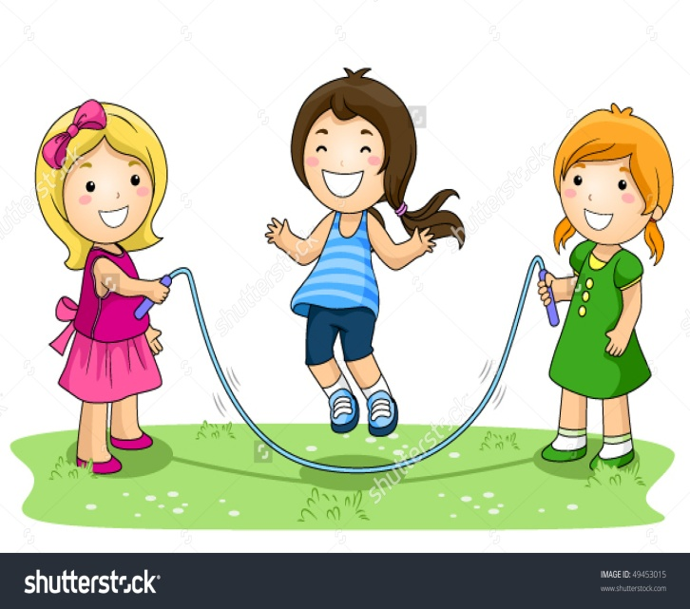
«Скакалочка»
«Тут прохожим не пройти,
Тут верёвка на пути,
Хором девочки считают
Десять раз по десяти».

Скакалку вращают родители или двое детей, подлаживаясь под темп прыжка ребёнка. Скакалка должна быть тяжёлой, длиной 4 м, толщиной 10 мм.

Дети прыгают через скакалку разными способами: на месте, с поворотом, в приседе, на одной ноге.

Важно:
Прыжки – входят в комплекс ГТО, который дети начитают сдавать с 6 лет.
Прыжки – укрепляют костно – мышечный аппарат ног, туловища, тренируют глазомер, координацию движений.
Прыжки - состоят из нескольких последовательно и слитно выполняемых действий.

Виды прыжков:
подпрыгивание
прыжок вверх с места
прыжок в глубину
прыжок в длину с места
прыжки со скакалкой
впрыгивание на возвышение
прыжок в высоту с разбега
прыжок в длину с разбега
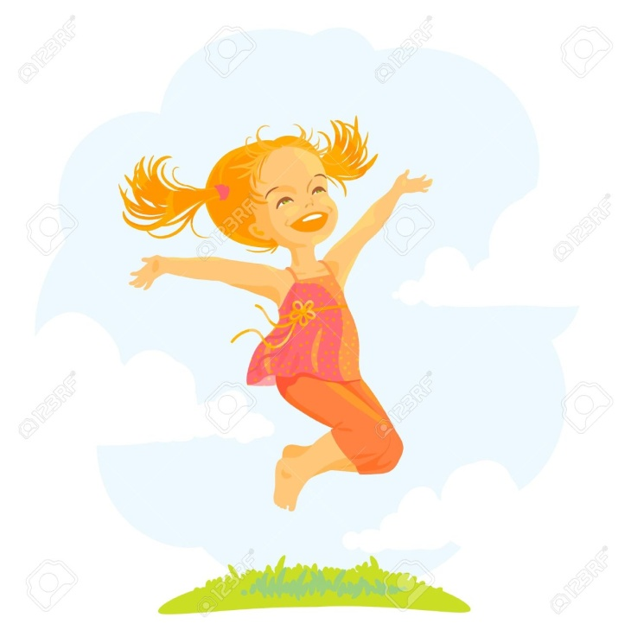

Уважаемые родители!

В соответствии с Уставом, Образовательной программой и Правилами внутреннего распорядка для воспитанников МБДОУ №27 прошу Вас обеспечить спортивной формой ваших детей. На утреннюю гимнастику и занятия дети должны ходить в чистой спортивной форме: белая футболка, черные шорты и чешки. Зарядка начинается в детском саду в 7.50. Убедительная просьба - приводить детей вовремя. Зарядку не пропускать.

24.03.2014 года
Президент России
Владимир Путин
подписал Указ № 172
про Всероссийский
физкультурный
комплекс ГТО.
Нормативы ГТО по прыжкам в длину с места толчком двумя ногами (см):
1 ступень.
Мальчики 6-8 лет:
Бронзовый значок -115 см
Серебряный значок – 120 см
Золотой значок -140 см
Девочки 6-8 лет:
Бронзовый значок -110 см
Серебряный значок – 115 см
Золотой значок -135 см
МУНИЦИПАЛЬНОЕ БЮДЖЕТНОЕ ДОШКОЛЬНОЕ ОБРАЗОВАТЕЛЬНОЕ УЧРЕЖДЕНИЕ
«Детский сад общеразвивающего вида №27»

ПАМЯТКА ДЛЯ РОДИТЕЛЕЙ
Особенности развития основных видов движения для детей старшего дошкольного возраста
(прыжки)

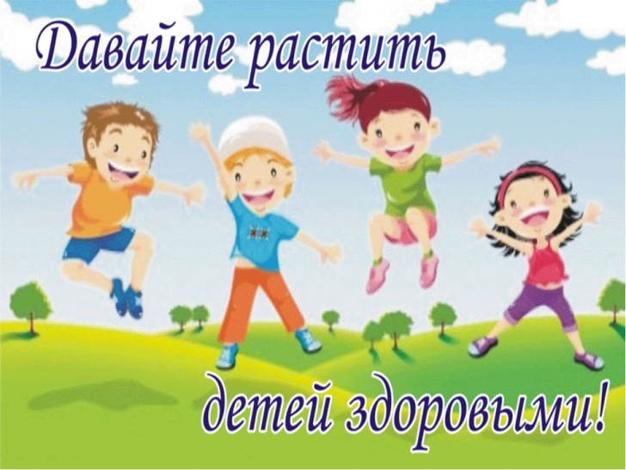

Составила:
Туровцева Ольга Владимировна,
инстуктор по физической культуре

